СОГЛАСОВАНО:  ________________________  ________________________  ________________________  «__» _______________ г. |  | УТВЕРЖДАЮ:  ________________________  ________________________  ________________________  «__» _______________ г.

Технологическая карта
на выполнение работ по кладке наружных стен из камней с облицовкой камнями керамическими лицевыми
Объект: __________________________________
по адресу: ________________________________________
Шифр проекта:
_____________________

Разработал:
________________________
________________________
________________________
«__» _______________ г.

г. ____________
________ г.

2. ЛИСТ СОГЛАСОВАНИЙ
Таблица 1
№  п/п | Наименование  организации | Должность Ф.И.О. | Дата | Подпись

3. ЛИСТ ОЗНАКОМЛЕНИЯ
Таблица 2
№  п/п | Наименование  организации | Должность Ф.И.О. | Дата | Подпись
1.
2.
3.
4.
5.
6.
7.
8.
9.
10.
11.
12.
13.
14.
15.
16.
17.
18.
19.
20.
21.
22.
23.
* На данном листе весь персонал, занятый на работах на данном объекте, расписывается, подтверждая свое ознакомление с настоящим документом
СОДЕРЖАНИЕ
2. ЛИСТ СОГЛАСОВАНИЙ 2
3. ЛИСТ ОЗНАКОМЛЕНИЯ 3
4. ПОЯСНИТЕЛЬНАЯ ЗАПИСКА 5
4.1 ОБЛАСТЬ ПРИМЕНЕНИЯ 5
4.2 ОБЩИЕ УКАЗАНИЯ 5
4.2.1 ОБЩИЕ УКАЗАНИЯ ПО ОХРАНЕ ТРУДА 5
4.2.2 ПОДГОТОВИТЕЛЬНЫЕ РАБОТЫ 6
4.3 ОРГАНИЗАЦИЯ И ТЕХНОЛОГИЯ ВЫПОЛНЕНИЯ РАБОТ 9
4.3.1 НОРМАТИВНАЯ ДОКУМЕНТАЦИЯ 9
4.3.2 ТЕХНОЛОГИЯ РАБОТ 9
4.3.3 ТРЕБОВАНИЯ К КАЧЕСТВУ 13
4.3.4 ПОТРЕБНОСТЬ В МАТЕРИАЛЬНО-ТЕХНИЧЕСКИХ РЕСУРСАХ 17
4.3.5 ОХРАНА ТРУДА 18
4.3.6 ТЕХНИКО-ЭКОНОМИЧЕСКИЕ ПОКАЗАТЕЛИ 28
4.4 ПОЖАРНАЯ БЕЗОПАСНОСТЬ 30
4.5 ЭКОЛОГИЧЕСКАЯ БЕЗОПАСНОСТЬ 32

4. ПОЯСНИТЕЛЬНАЯ ЗАПИСКА

4.1 ОБЛАСТЬ ПРИМЕНЕНИЯ
Технологическая карта предназначается для использования при производстве таких работ, как выполнение работ по кладке наружных стен из камней с облицовкой камнями керамическими лицевыми на объекте: «_________________________________» по адресу: ______________________________________________________.
Технологическая карта предназначается для производителей работ, мастеров и бригадиров, а также работников технического надзора заказчика и инженерно-технических работников строительных организаций, связанных с производством и контролем качества работ. Приведены указания по охране труда, контролю качества. Приведена потребность в инструментах, механизмах и оборудовании. Установлены решения, способствующие ускорению производства работ, снижению ее себестоимости, оптимизации трудозатрат.

Технологическая карта содержит рекомендации по организации и технологии выполнения следующих видов работ:
- кладка конструкций из кирпича и блоков
  - выполнение работ по кладке наружных стен из камней с облицовкой камнями керамическими лицевыми

4.2 ОБЩИЕ УКАЗАНИЯ
Технологическая карта соответствует требованиям законодательства Российской Федерации, требованиям документации, указанной в разделе 4.3.1 Технологической карты, а также требованиям следующих нормативных документов:
− СП 48.13330.2019 «Организация строительства»;
− МДС 12-29.2006 «Методические рекомендации по разработке и оформлению технологической карты»;
− СП 12-136-2002 «Решения по охране труда и промышленной безопасности в проектах; организации строительства и проектах производства работ».

4.2.1 ОБЩИЕ УКАЗАНИЯ ПО ОХРАНЕ ТРУДА
При производстве строительно-монтажных работ следует руководствоваться документами, в области охраны труда, а также указаниями по охране труда из раздела 4.3.5 Технологической карты.
− ГОСТ 12.3.002-2014 «Система стандартов безопасности труда. Процессы производственные. Общие требования безопасности»;
− СНиП 12-03-2001 «Безопасность труда в строительстве. Часть 1 Общие требования»;
− СНиП 12-04-2002 «Безопасность труда в строительстве. Часть 2 Строительное производство»;
− «Правила по охране труда при строительстве, реконструкции и ремонте», утвержденные Приказом Минтруда России от 11.12.2020 N 883н;
− Действующие инструкции по охране труда строительной организации, по видам работ, по должностям и профессиям.
Администрация строительной организации должна соблюдать трудовое законодательство по охране труда и мерам безопасности, производить обучение и инструктаж работников безопасным методам труда, выполнять мероприятия по коллективной защите рабочих (ограждение, освещение, защитные и предохранительные устройства и приспособления и т.д.).
Рабочим должны быть созданы необходимые условия труда, питания и отдыха.
Рабочие должны быть обеспечены спецодеждой и спецобувью, а также СИЗ для защиты от воздействия вредных и (или) опасных факторов производственной среды и (или) загрязнения, а также для работ, выполняемых в особых температурных условиях.
Требования к средствам индивидуальной защиты определяются в соответствии с законодательством Российской Федерации о техническом регулировании.
Все лица, находящиеся на строительной площадке, обязаны носить защитные каски.
Каждый работающий обязан соблюдать правила внутреннего трудового распорядка.
Каждый работник обязан соблюдать требования статьи 215 «Трудового кодекса Российской Федерации» от 30.12.2001 N 197-ФЗ (ред. от 13.06.2023), раздел X «Охрана труда».
Ответственность за выполнение мероприятий по мерам безопасности, охране труда, промсанитарии, пожарной и экологической безопасности возлагается на руководителей работ, назначенных приказом.
Ответственное лицо осуществляет организационное руководство строительно-монтажными работами непосредственно или через бригадира. Распоряжения и указания ответственного лица являются обязательными для всех работающих на объекте.
Строительную площадку (включая санитарно-бытовые помещения и непосредственные места проведения работ) обеспечить аптечками с медикаментами и средствами оказания первой медицинской помощи пострадавшим.
До начала работ ознакомить всех рабочих с наиболее опасными моментами работ и принять все меры предосторожности для предупреждения несчастных случаев.
Строительно-монтажные работы на открытом воздухе при ветре выше 10м/с запрещаются.
Движение транспорта и людей в опасной зоне на период производства работ исключить. Площадки работы строительной техники должны быть укреплены, кроме того, площадка на которой будут производиться строительно-монтажные работы должна быть освобождена от материалов, мусора, отсыпана грунтом до проектных отметок и спланирована.
Во избежание доступа посторонних лиц в опасные зоны рабочие места должны быть ограждены согласно требованиям ГОСТ Р 58967 «Ограждения инвентарные строительных площадок и участков производства строительно-монтажных работ. Технические условия».
Указания по монтажу сигнального ограждения см. пункт 4.2.2 настоящей ТК.
Строительно-монтажные работы производить в светлое время суток в одну смену. Производство работ в темное время суток допускается только при достаточном освещении.
Указания по освещению зоны производства работ см. пункт 4.2.2 настоящей ТК.
Рабочее место должно содержаться в чистоте. На рабочем месте не допускается размещать и накапливать неиспользуемые материалы, отходы производства, запрещается загромождать пути подхода к рабочим местам и выхода от них.
Исполнитель работ обязан систематически производить осмотр состояния мест производства работ и принимать меры по устранению.

4.2.2 ПОДГОТОВИТЕЛЬНЫЕ РАБОТЫ
Общие положения

В соответствии с СП 48.13330 «Организация строительства» до начала выполнения строительно-монтажных работ на объекте производитель работ обязан получить в установленном порядке разрешение на выполнение строительно-монтажных работ. Выполнение работ без указанного разрешения запрещается.
До начала строительно-монтажных работ необходимо выполнить следующие подготовительные работы:
− выполнить ограждение зоны производства работ, обустроить площадки под складирование конструкций и материалов;
− обеспечить временную связь для оперативно-диспетчерского управления производством работ;
− доставить материалы на строительную площадку с заводов- поставщиков, а также перевезти в пределах строительной площадки от складов к местам их установки;
− подготовить материалы, необходимые для монтажа, прошедшие входной контроль;
− доставить на участок производства работ необходимые монтажные приспособления, оснастку и инструменты;
− подготовить знаки для ограждения опасной зоны при производстве работ.

Монтаж сигнального ограждения

На границах зон с постоянным присутствием опасных производственных факторов должны быть установлены защитные ограждения, а на границах зон с возможным воздействием опасных производственных факторов - сигнальные ограждения и знаки безопасности.
В качестве ограждения зоны производства работ используется сигнальное ограждение.

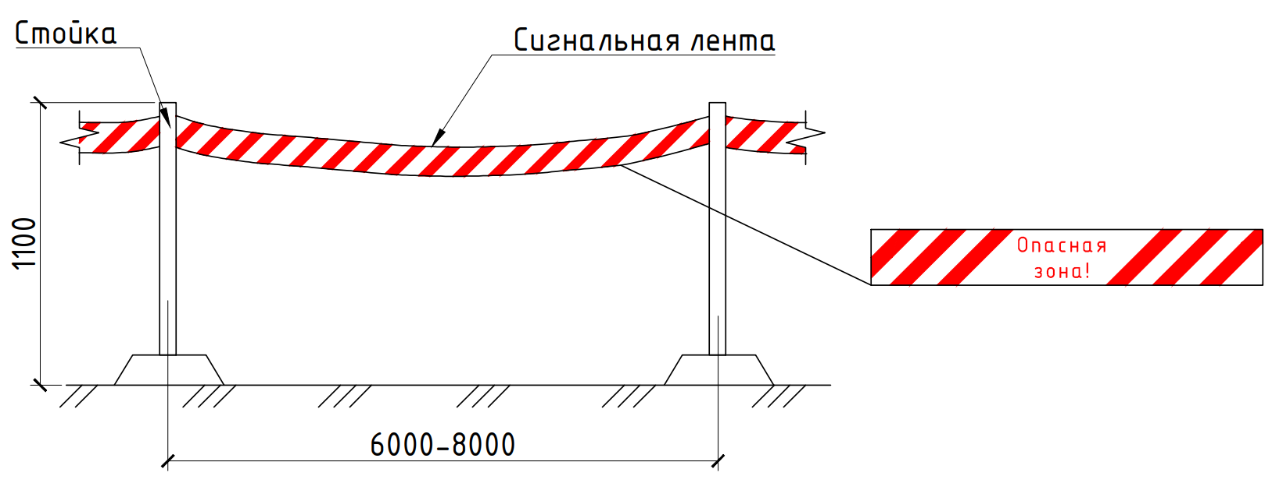
Временное переносное сигнальное ограждение опасных зон

При невозможности установки заграждений для ограничения доступа работников в зоны повышенной опасности ответственный исполнитель (производитель) работ должен осуществлять контроль места нахождения работников и запрещать им приближаться к зонам повышенной опасности.

Установка знаков безопасности

Одновременно у ограждения должны устанавливаться предупредительные плакаты: «Стой! Опасная зона!» и «Стой! Проход воспрещен!». Размер плакатов, их цвет и содержание должны соответствовать требованиям ГОСТ 12.4.026 «Система стандартов безопасности труда. Цвета сигнальные, знаки безопасности и разметка сигнальная. Назначение и правила применения. Общие технические требования и характеристики. Методы испытаний».
Знаки безопасности должны быть расположены таким образом, чтобы они были хорошо видны, не отвлекали внимания и не создавали неудобств при выполнении людьми своей профессиональной или иной деятельности, не загораживали проход, не препятствовали перемещению грузов.
Крепление знаков безопасности в местах их размещения допускается осуществлять с помощью винтов, заклепок или других способов и крепежных деталей, обеспечивающих надежное удержание.
При необходимости ограничить зону действия знака безопасности соответствующее указание следует приводить в поясняющей надписи на дополнительном знаке.

Освещение зоны производства работ

На время выполнения работ в темное время суток строительную площадку, участки работ и рабочие места, подходы к ним осветить в соответствии с требованиями ГОСТ 12.1.046 ССБТ «Строительство. Нормы освещения строительных площадок». Места установки светильников должны исключать слепящих действий осветительных приспособления на работающих.
Для электрического освещения участков производства работ следует применять типовые стационарные передвижные инвентарные осветительные установки. Передвижные инвентарные осветительные установки необходимо размещать в местах производства работ.
Электрическое освещение участков подразделяют на рабочее, аварийное резервное, аварийное эвакуационное и охранное.
Рабочее освещение должно быть предусмотрено для всех участков, где работы выполняют в ночное время и сумеречное время суток, и осуществляется установками общего освещения (равномерного или локализованного) и комбинированного (к общему добавляется местное).
Общее равномерное освещение следует применять, если нормируемое значение освещенности не превышает 10 лк. В остальных случаях и в дополнении к общему равномерному должно предусматриваться общее локализованное освещение или местное освещение.
Применяемые для общего равномерного освещения строительной площадки прожекторы и лампы наружного освещения должны соответствовать ГОСТ 34819 «Приборы осветительные. Светотехнические требования и методы испытаний».
Охранное освещение предусматривается в тех случаях, когда в темное время суток требуется охрана строительной площадки или участка строительно-монтажных работ. Для осуществления охранного освещения следует выделять часть светильников рабочего освещения. Охранное освещение должно обеспечивать на границах строительных площадок или участков производства работ горизонтальную освещенность 0,5 лк на уровне земли или на уровне 0,5 м от земли на одной стороне вертикальной плоскости, перпендикулярной к линии границы.
Средняя освещенность, создаваемая осветительными установками общего освещения на строительных площадках и участках работ внутри зданий, должна быть не менее нормируемой, независимо от применяемых источников света.

4.3 ОРГАНИЗАЦИЯ И ТЕХНОЛОГИЯ ВЫПОЛНЕНИЯ РАБОТ

4.3.1 НОРМАТИВНАЯ ДОКУМЕНТАЦИЯ
СП 70.13330 «Несущие и ограждающие конструкции»;
СП 50.13330 «Тепловая защита зданий. Актуализированная редакция СНиП 23-02-2003»;
СП 15.13330 «Каменные и армокаменные конструкции»;
ГОСТ 18343 «Поддоны для кирпича и керамических камней»;
ГОСТ 28013 «Растворы строительные»;
ГОСТ 379 «Кирпич, камни, блоки и плиты перегородочные силикатные. Общие технические условия»;

ГОСТ 530 «Кирпич и камень керамические. Общие технические условия».

4.3.2 ТЕХНОЛОГИЯ РАБОТ
Подготовительные работы

До начала работ по кладке наружных стен из камней с облицовкой лицевым камнем должны быть выполнены следующие подготовительные работы:
- закончены работы по устройству нижележащих несущих конструкций;
- проведена очистка опорных поверхностей конструкций от мусора, грязи, снега и наледи;
- оформлены акты на скрытые работы;
- произведена разбивка осей согласно СП 126.13330;
- подготовлены и установлены в зоне работы бригады инвентарь, приспособления и средства для безопасного производства работ;
- получены и завезены все необходимые материалы для ведения работ.

Доставка и хранение камней

Хранить и транспортировать камни следует в соответствии с требованиями нормативной документации по видам камней.
Транспортирование камня осуществляют в пакетированном виде. Масса одного пакета не должна превышать номинальную грузоподъемность поддона.
Погрузка и выгрузка пакетов изделий должны проводиться механизированным способом при помощи специальных грузозахватных устройств, обеспечивающих сохранность изделий. Погрузка изделий навалом (набрасыванием) и выгрузка их сбрасыванием не допускаются.
Пакеты с камнями следует хранить на ровной площадке в один ярус; допускается хранение в два яруса при условии соблюдения требований СП 49.13330.

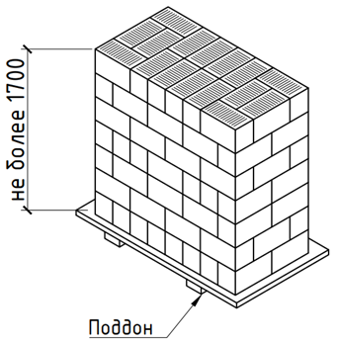

Схема складирования камня
(Внешний вид камней показан условно)

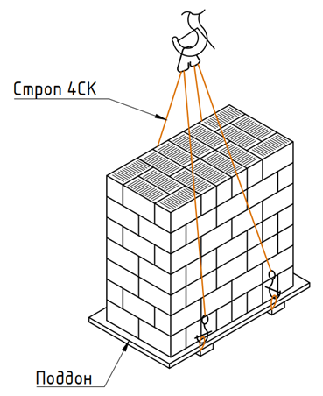

Схемы строповки камня
(Внешний вид камней показан условно)

Геодезическая разбивка

Геодезическое обеспечение строительства следует осуществлять в соответствии с требованиями СП 126.13330 «Геодезические работы в строительстве».
Геодезическую разбивочную основу на строительной площадке или вблизи объекта строительства необходимо создавать в виде сети закрепленных знаками геодезических пунктов, определяющих положение здания (сооружения) на местности и обеспечивающих выполнение дальнейших построений и измерений в процессе строительства с необходимой точностью.
Геодезические приборы до начала работ и в дальнейшем должны быть поверены и отъюстированы. До начала выполнения геодезических работ на строительной площадке рабочие чертежи, используемые при разбивочных работах должны быть проверены в части взаимной увязки размеров, координат и отметок и разрешены к производству техническим надзором Заказчика.
Пункты геодезической разбивочной основы закрепляют постоянными и временными знаками. Постоянные знаки закладывают на весь период строительно-монтажных работ. Временные - по этапам работ. Местоположение знаков геодезической основы и реперов должно быть запроектировано таким образом, чтобы на всех этапах строительства обеспечивались их сохранность и возможность наблюдения с них за деформациями строительных конструкций и их частей.

Основные работы

Технологический процесс

№ процесса | Описание процесса
1 | Перевязка швов кладки
2 | Крепление облицовки к конструкции стены
3 | Расшивка швов

Облицовка стен керамическим камнем производится одновременно с кладкой стены на том же растворе.
Вертикальный зазор между плоскостью стены и облицовки в процессе возведения заполняется раствором. Заполнение зазора между стеной и облицовкой производится послойно.

Перевязка швов кладки

Допускается применять различные варианты перевязки, включая одно- или многорядную систему. Для придания облицовочному слою большей архитектурной выразительности перевязку швов допускается выполнять с отступлениями от общих требований.
Вертикальные поперечные швы допускается не перевязывать по всей высоте здания или в пределах 3...5 рядов кладки. По фасаду облицовку допускается укладывать с перевязкой и без перевязки вертикальных швов.

Крепление облицовки к конструкции стены

Способ крепления облицовки должен обеспечивать необходимую надежность ее совместной работы с материалом стены в период эксплуатации здания.

Перевязка слоев кладки тычковыми рядами

При облицовке стен камнями тычковые ряды, перевязывающие облицовку с основной кладкой стены, располагают на три ряда лицевой кладки.

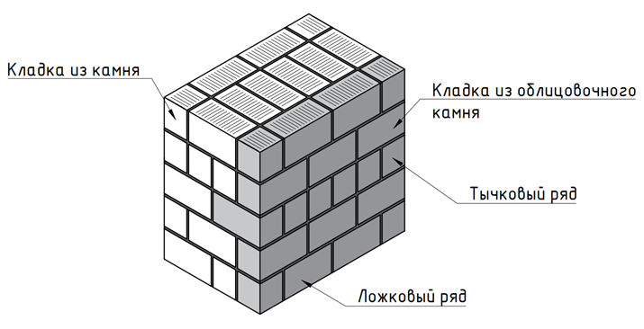

Схема перевязки слоев кладки тычковыми рядами лицевого камня

Перевязка слоев кладки арматурными сетками

Для перевязки облицовки с основной кладкой стены допускается армирование сетками. Сетки должны укладываться по всему сечению стены, включая облицовку.

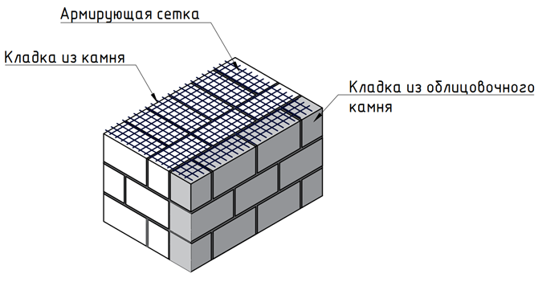

Схема перевязки слоев кладки арматурными сетками

Перевязка слоев кладки одиночными гибкими связями

При гибких связях крепление облицовки может выполняться вплотную к стене с заполнением пазух между облицовкой и стеной раствором и на относе от стены.

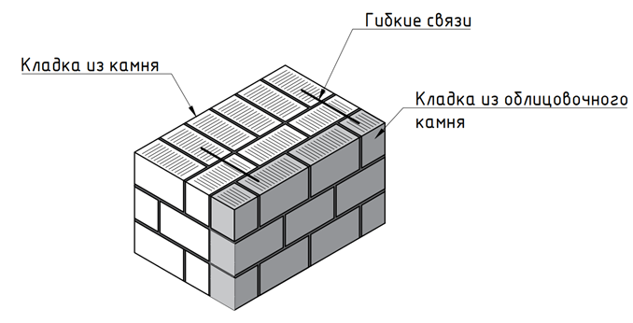

Схема перевязки слоев кладки гибкими связями

Расшивка швов

Обработка швов выполняется сразу же после кладки 3–4 рядов при помощи расшивки. Сначала расшивают вертикальные швы, затем горизонтальные. Шов вначале обрабатывают широкой частью расшивки, затем узкой.

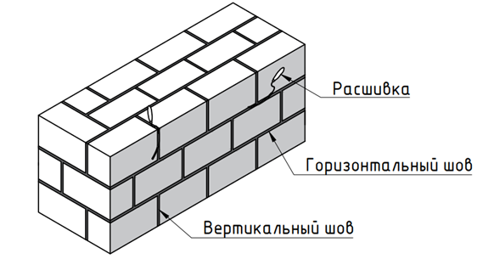
Схема расшивки швов
(Внешний вид камней показан условно)

Заключительные работы

После завершения каменных работ необходимо внимательно очистить участок от камней и обломков, а также грязи и мусора. Проверить, что весь инструмент, оборудование и емкости были очищены от грязи и раствора для кладки и сданы на место хранения. По завершению работ снять предупредительные знаки и убрать сигнальное ограждение с участка производства работ.

4.3.3 ТРЕБОВАНИЯ К КАЧЕСТВУ
Входной контроль качества камня

Входной контроль применяемых строительных материалов, изделий, конструкций, полуфабрикатов и оборудования выполняется в необходимом объеме согласно утвержденной проектной документации, документам по стандартизации, положениям договора с застройщиком (техническим заказчиком), включая ведение журнала входного контроля и иной исполнительной документации по результатам входного контроля (в соответствии с ГОСТ 24297 и иными документами по стандартизации).
При поступлении камней на площадку необходимо проверить:
- наличие сопроводительного документа о качестве изделий и их соответствии заданному типу (марке);
- наличие маркировки на изделиях и их соответствие с данными, указанными в сопроводительном документе;
- отсутствие недопустимых дефектов и повреждений (трещин, сколов и др.).
Визуальный контроль и измерения по определению геометрических параметров, качества поверхностей, наличия трещин и прочности должны проводиться не менее чем на 10 % конструкций.
Общее количество камней с недопустимыми по количеству и размерам отбитостями в партии не должно быть более 5 %.
Силикатный камень

Отбитости углов и ребер глубиной от 10 до 15 мм - 1 шт. (для лицевых) - 3 шт. (для рядовых).
Недогас (дефекты от недогашенной смеси) не допускается.
Трещины в камнях, пересекающие два смежных ребра одной ложковой грани и протяженностью до 40 мм по постелям, в количестве более одной на изделии не допускаются. Количество изделий с указанными трещинами в партии не должно быть более 10 %. Количество половняка в партии лицевых изделий не должно быть более 2 %, а рядовых – 3 %.

Керамический камень

Непрямолинейность ребер и граней камня, мм, не более:
- по постели - 3;
- по ложку - 4.
Отбитости углов и ребер глубиной от 10 до 15 мм - не более 2 шт.
Трещины протяженностью по постели на камнях - 1/2 ложковой или тычковой граней - не более 1 шт.

Операционный контроль качества

Состав операций и средства контроля работ при кладке стен из камней с облицовкой лицевым камнем:

Этапы работ | Контролируемые операции | Контроль (метод, объем) | Документация
Подготовительные работы | Проверить: |  | Паспорт, (сертификат), общий журнал работ
Подготовительные работы | - наличие документа о качестве на партию камней, раствора, соответствие их вида, марки и качества требованиям проекта, стандарта; | Визуальный, лабораторный | Паспорт, (сертификат), общий журнал работ
Подготовительные работы | - очистку основания под кладку от мусора, грязи, снега и наледи; | Визуальный | Паспорт, (сертификат), общий журнал работ
Подготовительные работы | - правильность разбивки осей. | Измерительный | Паспорт, (сертификат), общий журнал работ
Кладка стен | Контролировать: |  | Общий журнал работ
Кладка стен | - толщину конструкций стен, отметки опорных поверхностей; | Измерительный, после каждых 10 м3 кладки по каждой оси | Общий журнал работ
Кладка стен | - ширину простенков, проемов; | То же | Общий журнал работ
Кладка стен | - толщину швов кладки; | То же | Общий журнал работ
Кладка стен | - отклонение поверхностей и углов кладки от вертикали, отклонение рядов кладки от горизонтали; | Измерительный, после каждых 10 м3 кладки | Общий журнал работ
Кладка стен | - неровности на вертикальной поверхности кладки; | Визуальный, измерительный, после каждых 10 м3 кладки | Общий журнал работ
Кладка стен | - правильность перевязки швов, их заполнение; | То же | Общий журнал работ
Кладка стен | - правильность устройства деформационных швов; | То же | Общий журнал работ
Кладка стен | - правильность выполнения армирования кладки; | Визуальный | Общий журнал работ
Кладка стен | - правильность выполнения разрывов кладки; | То же | Общий журнал работ
Кладка стен | - температуру наружного воздуха и раствора (в зимних условиях). | Измерительный | Общий журнал работ
Приемка выполненных работ | Проверить: |  | Акт освидетельствования скрытых работ, исполнительная геодезическая схема, акт приемки выполненных работ
Приемка выполненных работ | - качество фасадных поверхностей стен; | Визуальный, измерительный
Приемка выполненных работ | - геометрические размеры и положение стен; | Измерительный
Приемка выполненных работ | - правильность перевязки швов, их толщину и заполнение, горизонтальность рядов, вертикальных углов кладки. | Визуальный, измерительный
Контрольно-измерительный инструмент: отвес, рулетка металлическая, линейка металлическая, уровень, правило, нивелир.
Операционный контроль осуществляют: мастер (прораб), инженер лабораторного поста, геодезист - в процессе работ.Приемочный контроль осуществляют: работники службы качества, мастер (прораб), представители технадзора заказчика.

Толщина горизонтальных швов кладки из камня должна составлять 12 мм, вертикальных швов - 10 мм. После окончания кладки каждого этажа следует производить инструментальную проверку горизонтальности и отметок верха кладки независимо от промежуточных проверок горизонтальности ее рядов.

Допускаемые отклонения при кладке стен из камней с облицовкой лицевым камнем:

Параметр | Предельные отклонения, мм | Контроль (метод, объем, вид регистрации)
1. Толщина конструкций | ±15 | Измерительный, журнал работ
2. Отметка опорных поверхностей | -10 | То же
3. Ширина простенков | -15 | То же
4. Ширина проемов | +15 | То же
5. Смещение осей конструкций от разбивочных осей | 10 | Измерительный, геодезическая исполнительная схема
6. Отклонения поверхностей и углов кладки от вертикали: |  | То же
На один этаж | 10 | То же
На здание высотой более двух этажей | 30 | То же
7. Толщина швов кладки |  | Измерительный, журнал работ
Горизонтальных | -2, +3 | Измерительный, журнал работ
Вертикальных | -2, +2 | Измерительный, журнал работ
8. Отклонения рядов кладки от горизонтали на 10 м длины стены | 15 | Технический осмотр, геодезическая исполнительная схема
9. Неровности на вертикальной поверхности кладки, обнаруженные при накладывании рейки длиной 2 м | 10 | Технический осмотр, журнал работ
10. Размеры сечения вентиляционных каналов | ±5 | Измерительный, журнал работ

Приемочный контроль качества

В ходе приемочного контроля проверяется полнота и правильность оформления исполнительной документации, включая акты на скрытые работы. Оценка качества выполненных работ на объекте производится с учетом имевших место нарушений, отраженных в исполнительной документации.
При оценке качества монтажа отдельных элементов следует использовать геодезические приборы и измерительные устройства, позволяющие определять отклонения положения элементов от проектных геометрических параметров с погрешностью, не превышающей 0,2 от значения предельного (допустимого) отклонения.

4.3.4 ПОТРЕБНОСТЬ В МАТЕРИАЛЬНО-ТЕХНИЧЕСКИХ РЕСУРСАХ
Машины, механизмы и технологическое оборудование (рекомендуемые)

Наименование технологического процесса и его операций | Наименование машины, технологического оборудования, тип, марка | Основная техническая характеристика, параметр | Кол-во
Погрузочно-разгрузочные работы | Грузоподъемный кран

Технологическая оснастка, инструмент, инвентарь и приспособления (рекомендуемые)

Наименование технологического процесса и его операций | Наименование технологической оснастки, инструмента, инвентаря и приспособлений, тип, марка | Основная техническая характеристика, параметр | Кол-во на звено (бригаду)
Разметка кладки стен | Причальные скобы
То же | Причальный шнур
То же | Порядовка
Разравнивание раствора | Кельма
То же | Растворная лопата | ГОСТ 19596
Уплотнение швов | Расшивка
Измерительные работы | Метр складной металлический | ГОСТ 427
То же | Уровень строительный | ГОСТ Р 58514
То же | Отвес строительный | ГОСТ Р 58513
Средства индивидуальной защиты | Очки защитные ЗП2-84 | ГОСТ 12.4.253
То же | Каска строительная | ГОСТ 12.4.087
То же | Перчатки резиновые | ГОСТ 20010
То же | Защитная обувь с жестким подноском | ГОСТ Р EH ИСО 20345
Средства коллективной защиты | Знаки безопасности | ГОСТ 12.4.026
То же | Сигнальная лента | ГОСТ 12.4.026

4.3.5 ОХРАНА ТРУДА
Указания по обеспечению охраны труда при выполнении каменных работ

Производство каменных работ выполнять в соответствии с требованиями правил по охране труда при строительстве, реконструкции и ремонте №883н от 11.12.2020г.
Кладку необходимо вести с междуэтажных перекрытий или средств подмащивания. Высота каждого яруса стены устанавливается с таким расчетом, чтобы уровень кладки после каждого поднятия средств подмащивания был не менее чем на два ряда выше уровня нового рабочего настила.
Конструкция средств подмащивания и допустимые нагрузки на них должны соответствовать требованиям, предусмотренным в организационно-технологической документации.
Запрещается выполнять кладку, находясь на стене здания.
При кладке стен здания на высоту до 0,7 м от рабочего настила и расстоянии от уровня кладки с внешней стороны до поверхности земли (перекрытия) более 1,8 м необходимо применять ограждающие (улавливающие) устройства, а при невозможности их применения - использовать соответствующие системы обеспечения безопасности работ на высоте.
При перемещении и подаче на рабочие места подъемными сооружениями кирпича, керамических камней и мелких блоков необходимо применять поддоны, контейнеры и грузозахватные устройства, предусмотренные организационно-технологической документацией, имеющие приспособления, исключающие падение груза при подъеме.
Работы, связанные с установкой, очисткой или снятием защитных козырьков, должны производиться с применением средств защиты в соответствии с требованиями действующей нормативной документации.
Кладку карнизов, выступающих из плоскости стены здания более чем на 30 см, следует осуществлять с наружных лесов или навесных средств подмащивания, имеющих ширину рабочего настила не менее 0,6 м. Материалы следует располагать на средствах подмащивания, установленных с внутренней стороны стены здания.
Снимать временные крепления элементов карниза, а также опалубки кирпичных перемычек допускается после затвердевания бетона до прочности, установленной организационно-технологической документацией.
Ходить по козырькам, использовать их в качестве подмостей, а также складывать на них материалы не допускается.
Расшивку наружных швов кладки необходимо выполнять с перекрытия или средств подмащивания после укладки каждого ряда кладки. Работникам запрещается находиться на стене здания во время проведения этой операции.
Установка креплений карниза, облицовочных плит, а также опалубки кирпичных перемычек должна выполняться в соответствии с рабочей документацией.
При кладке или облицовке наружных стен зданий запрещается производство работ во время грозы, снегопада, тумана, исключающих видимость в пределах фронта работ, или при ветре скоростью более 15 м/с.

Указания по обеспечению охраны труда при работе крана

Производство работ с использованием грузоподъемных сооружений (кранов) выполнять в соответствии с требованиями приказа «Правила безопасности опасных производственных объектов, на которых используются подъемные сооружения» N 461 от 26.11.2020.
Грузоподъемные машины (краны) устанавливаются на площадках с твердым и ровным покрытием. Устанавливать кран стрелового типа, для работы на свеженасыпанном неутрамбованном грунте, а также на площадке с уклоном, превышающим указанный в технической документации завода-изготовителя, не разрешается.
Погрузочно-разгрузочные работы с помощью грузоподъемной машины производятся при отсутствии людей в кабине загружаемого либо разгружаемого транспортного средства, а также в местах производства погрузочно-разгрузочных работ, за исключением стропальщиков и лиц, имеющих прямое отношение к производимым работам.
При перемещении груза с помощью грузоподъемной машины масса груза не должна превышать паспортную грузоподъемность машины (у стреловых кранов - с учетом вылета стрелы, выносных опор, противовесов).
При производстве погрузочно-разгрузочных работ с помощью грузоподъемной машины, в случае отсутствия данных по массе и центру тяжести поднимаемого груза, подъем груза производится только при непосредственном руководстве лица, ответственного за безопасное производство работ.
Установку и работу крана, задействованного в производстве работ производить по его паспорту. Кран выделяется и направляется на объект по заявке установленной формы.
До начала работ на стоянке крана руководитель работ должен определить зону действия крана и границы создаваемой ею опасной зоны. На границе опасной зоны действия крана выставить сигнальное ограждение h=0,8 м, вывесить предупреждающие и запрещающие знаки и надписи по безопасности. Нахождение посторонних лиц и выполнение каких – либо других работ в опасной зоне действия крана запретить.
Работы крана, установленного на открытом воздухе, необходимо прекращать:
- при скорости ветра, превышающей предельно допустимую скорость, указанную в паспорте крана,
- при температуре окружающей среды ниже предельно допустимой температуры, указанной в паспорте крана,
- при снегопаде, дожде, тумане, в случаях, когда крановщик (машинист, оператор) плохо различает сигналы стропальщика или перемещаемый груз.
Строповку конструкций производить инвентарными стропами в соответствии с ведомостью механизмов и приспособлений. Угол между ветвями стропов не должен превышать 90° согласно ФНиП в области промышленной безопасности «Правила безопасности опасных производственных объектов, на которых используются подъемные сооружения».
Под острые кромки конструкций устанавливать проставки. Перемещение груза, на который не разработаны схемы строповки, должно производиться в присутствии и под руководством специалиста, ответственного за безопасное производство работ с применением подъемных сооружений.
При подъеме груза, груз поднять на высоту не более 200 – 300 мм для проверки правильности строповки и надежности действия тормоза. Поднять груз на высоту 500 мм выше встречающихся предметов и переместить к месту установки (монтажа). Конструкции во время подъема, перемещения и опускания удерживать от раскачивания и вращения гибкими оттяжками.
Расстроповку конструкций производить только после их надежного проектного крепления. Освобождение установленных в проектное положение монтируемых элементов от стропов допускается только после надежного их временного или постоянного закрепления. Место, где производится строповка грузов, должно быть свободным от посторонних предметов и хорошо освещенным. Запрещается монтажникам находиться под грузом, а крановщику перемещать груз над людьми.
Конструкции во время подъема, перемещения и опускания удерживать от раскачивания и вращения гибкими оттяжками.
При перемещении груза краном не допускается:
- нахождение людей, в том числе обслуживающего кран персонала, в местах, где возможно зажатие их между частями крана и другими сооружениями, предметами и оборудованием;
- перемещение груза, находящегося в неустойчивом положении или подвешенного за один рог двурогого крюка;
- подъем груза, засыпанного землей или примерзшего к земле, заложенного другими грузами, укрепленного болтами или залитого бетоном, а также металла и шлака, застывших в печи или приварившихся после слива;
- подтаскивание груза по земле, полу или рельсам крюками крана при наклонном положении грузовых канатов, в том числе с использованием механизма поворота или изменения вылета. Допускается применение направляющих блоков, обеспечивающих вертикальное положение грузовых канатов.
- освобождение с применением крана защемленных грузом стропов, канатов или цепей;
- оттягивание груза во время его подъема, перемещения и опускания. Оттяжки применяются только для разворота длинномерных и крупногабаритных грузов во время их перемещения;
- выравнивание перемещаемого груза руками, а также изменение положения стропов на подвешенном грузе;
- подача груза в оконные проемы, на балконы и лоджии без специальных приемных площадок или специальных приспособлений;
- использование тары для транспортирования людей;
- нахождение людей под стрелой крана при ее подъеме и опускании с грузом и без груза;
- подъем груза непосредственно с места его установки (с земли, площадки, штабеля) только механизмом телескопирования стрелы;
- использование ограничителей механизмов в качестве рабочих органов для автоматической остановки механизмов, если это не предусмотрено Руководством по эксплуатации крана;
- работа крана при отключенных или неработоспособных ограничителях, регистраторах, указателях, тормозах;
- включение механизмов крана при нахождении людей на кране вне кабины;
- подъем и опускание груза при нахождении людей в полувагонах, на платформе, в кузове и кабине автомобиля или другого самоходного транспортного средства;
- перемещение груза за элементы упаковки (скрутки, стяжки, не предназначенные для строповки);
- разворот груза руками при его высоте более 1000 мм.
До начала работ установить порядок обмена сигналами между лицом, руководящим работой крана, и крановщиком, знаковая сигнализация при перемещении грузов с применением автокрана, которая приведена в таблице ниже. В необходимых случаях выставить сигнальщика из числа аттестованных стропальщиков.

Знаковая сигнализация при перемещении грузов с применением грузоподъемного сооружения
(далее ПС)

Операция | Рисунок | Сигнал
Поднять груз или грузозахватный орган (грузозахватное приспособление) |  | Прерывистое движение рукой вверх на уровне пояса, ладонь обращена вверх, рука согнута в локте
Опустить груз или грузозахватный орган (грузозахватное приспособление) | 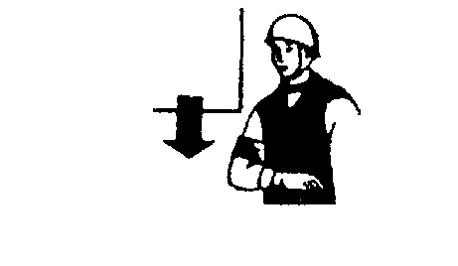 | Прерывистое движение рукой вниз перед грудью, ладонь обращена вниз, рука согнута в локте
Передвинуть ПС | 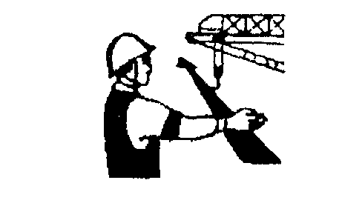 | Движение вытянутой рукой, ладонь обращена в сторону требуемого движения
Передвинуть грузовую тележку ПС | 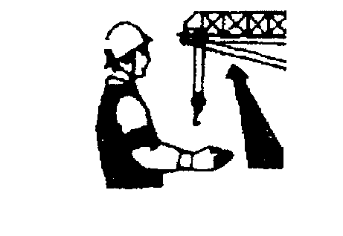 | Движение рукой, согнутой в локте, ладонь обращена в сторону требуемого движения тележки
Повернуть стрелу ПС | 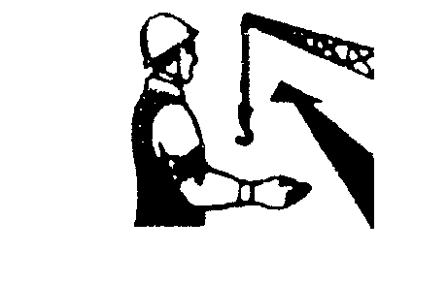 | Движение рукой, согнутой в локте, ладонь обращена в сторону требуемого движения стрелы
Поднять стрелу ПС | 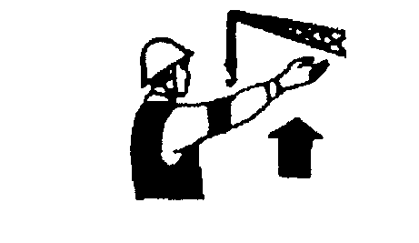 | Движение вверх вытянутой рукой, предварительно опущенной до вертикального положения, ладонь раскрыта
Опустить стрелу ПС | 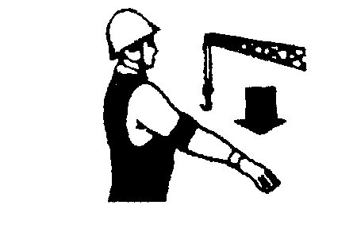 | Движение вниз вытянутой рукой, предварительно поднятой до вертикального положения, ладонь раскрыта
Стоп (прекратить подъем или передвижение) | 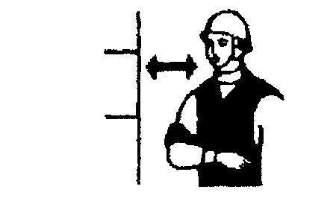 | Резкое движение рукой вправо и влево на уровне пояса, ладонь обращена вниз
Осторожно (применяется перед подачей какого-либо из перечисленных выше сигналов при необходимости незначительного перемещения) |  | Кисти рук обращены ладонями одна к другой на небольшом расстоянии, руки при этом подняты вверх

Все сигналы крановщику подаются только одним лицом, которое руководит работой крана, кроме сигнала «СТОП», который может быть подан любым работником, заметившим явную опасность.

Расчет границы опасной зоны работы крана

В соответствии с приложением Г, СП 49.13330.2010 (СНиП 12-03-2001) «Безопасность труда в строительстве. Часть 1. Общие требования», границы опасных зон в местах, над которыми происходит перемещение грузов подъемными кранами, а также вблизи строящегося сооружения принимаются от крайней точки горизонтальной проекции наружного наименьшего габарита перемещаемого груза или стены здания с прибавлением наибольшего габаритного размера перемещаемого (падающего) груза и минимального расстояния отлета груза при его падении согласно таблице «Минимальное расстояние отлета груза (предмета)».

Минимальное расстояние отлета груза (предмета)

Высота возможного падения груза, до,м | Минимальное расстояние отлета груза (предмета), м
Высота возможного падения груза, до,м | перемещаемого краном | падающего со здания
10 | 4 | 3,5
20 | 7 | 5
70 | 10 | 7
120 | 15 | 10
200 | 20 | 15
300 | 25 | 20
450 | 30 | 25
Примечание: При промежуточных значениях высоты возможного падения груза (предмета) минимальное расстояние их отлета допускается определять методом интерполяции.

Расчет границы опасной зоны крана производится по формуле: Rоп.з.=Rвыл+0,5Вгр+Lгр+А,
где: Rвыл - максимальный вылет стрелы крана;
Вгр - минимальный габарит груза;
Lгр - максимальный габарит груза;
А - минимальное расстояние возможного отлета груза, перемещаемого краном, при его падении;
Rоп.з. - радиус опасной зоны крана

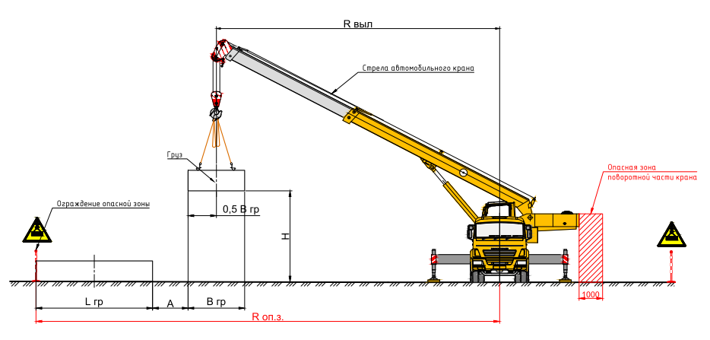
Схема расчета границы опасной зоны крана
(подъемное сооружение показано условно)

Указания по обеспечению охраны труда при погрузочно-разгрузочных работах

Производство погрузочно-разгрузочных работ и размещение грузов выполнять в соответствии с требованиями правил по охране труда при погрузочно-разгрузочных работах и размещении грузов №753н от 28.10.2020г.
К выполнению погрузочно-разгрузочных работ и размещению грузов допускаются работники в возрасте не моложе 18 лет, прошедшие обязательный предварительный медицинский осмотр, обучение по охране труда и проверку знаний требований охраны труда в порядке,установленном федеральным органом исполнительной власти, осуществляющим функции по выработке государственной политики и нормативно-правовому регулированию в сфере труда.
К выполнению погрузочно-разгрузочных работ и размещению грузов с применением грузоподъемных машин допускаются работники, имеющие удостоверение на право производства работ.
При размещении транспортных средств на погрузочно-разгрузочных площадках между транспортными средствами, стоящими друг за другом (в колонну), устанавливается расстояние не менее 1 м, а между транспортными средствами, стоящими в ряд (по фронту), - не менее 1,5 м.
Если транспортные средства размещаются для погрузки или разгрузки вблизи здания, то между зданием и задним бортом транспортного средства устанавливается интервал не менее 1,5 м.
Расстояние между транспортным средством и штабелем груза должно составлять не менее 1 м.
О выявленных перед началом производства работ недостатках и неисправностях работник сообщает непосредственному руководителю работ.
Для производства погрузочно-разгрузочных работ применяют съемные грузозахватные приспособления, соответствующие по грузоподъемности массе поднимаемого груза.
Не допускается применять неисправные грузоподъемные машины и механизмы, крюки, съемные грузозахватные приспособления, тележки, носилки, слеги, покаты, ломы, кирки, лопаты, багры (далее - оборудование и инструменты).
Не допускаются к эксплуатации съемные грузозахватные приспособления (стропы, кольца, петли), у которых:
- имеются трещины;
- отсутствуют или повреждены маркировочные бирки;
- деформированы коуши;
- имеются трещины на опрессовочных втулках;
- имеются смещения каната в заплетке или втулках;
- повреждены или отсутствуют оплетки или другие защитные элементы при наличии выступающих концов проволоки у места заплетки;
- крюки не имеют предохранительных замков.
Приступать к работе разрешается после выполнения подготовительных мероприятий и устранения всех недостатков и неисправностей.
По окончании работ рабочие места необходимо привести в порядок, освободить проходы и проезды.
Погрузочно-разгрузочные работы с помощью грузоподъемной машины производятся при отсутствии людей в кабине загружаемого либо разгружаемого транспортного средства, а также в местах производства погрузочно-разгрузочных работ, за исключением стропальщиков и лиц, имеющих прямое отношение к производимым работам.
Погрузочно-разгрузочные работы необходимо осуществлять в следующей последовательности:
- проверить правильность установки крана на указанном месте и после этого делает запись в вахтенном журнале крановщика о разрешении производства работ, ставя свою подпись;
- проверить правильность установки знаков безопасности на границе опасной зоны от работы крана и координатную систему защиты. Стропальщики подбирают грузозахватные приспособления, соответствующие массе и характеру перемещаемого груза согласно схемам строповок и таблиц масс перемещаемых грузов, проверяют исправность грузозахватных приспособлений путем осмотра наличия на них клейм или металлических бирок с обозначением номера, грузоподъемности и даты испытания, проверяют массу груза, предназначенного к перемещению краном. После этого машинист может перевести стрелу крана из транспортного положения в рабочее.;
- убедившись в соответствии установки крана, знаков безопасности и координатной защиты требованиям норм и правил, стропальщик подает сигнал машинисту крана переместить стрелу к месту строповки груза;
- стропальщики осуществляют строповку перемещаемого груза;
- после осуществления строповки груза стропальщики убеждаются в том, что груз надежно закреплен и ничем не удерживается, что на грузе, под грузом, внутри груза нет незакрепленных деталей и инструмента и что груз во время подъема не может за что-либо зацепиться, а также в отсутствии людей возле грузов, между грузами, оборудованием и т.д.;
- затем стропальщик подает сигнал машинисту крана приподнять груз на высоту до 300 мм, убеждается в правильности строповки и равномерности натяжения ветвей стропа, отходит на безопасное расстояние и дает сигнал на перемещение груза к месту разгрузки;
- стропальщики принимают груз на высоте до 1 м от уровня площадки (земли), ориентируют его в соответствии со схемой складирования и старший из стропальщиков дает сигнал машинисту крана опустить груз с таким расчетом, чтобы нижняя часть груза находилась от уровня площадки складирования на высоте до 0,4 - 0,5м.;
- убедившись в правильной ориентации груза над местом складирования (штабелем), стропальщик подает сигнал машинисту крана опустить груз на площадку. Стропы при этом остаются натянутыми. Когда груз опущен и стропальщик убедится, что груз находится в устойчивом положении, стропальщик подает сигнал машинисту крана ослабить стропы;
- затем стропальщик осуществляет расстроповку груза.
После выполнения работ инструмент и приспособления приводятся в порядок и сдаются на хранение.
Обо всех замечаниях и выявленных при работе неисправностях работник сообщает непосредственному руководителю работ и сменщику.
По окончании работ рабочие места необходимо привести в порядок, освободить проходы и проезды.

Ручная погрузка и разгрузка грузов

Производство погрузочно-разгрузочных работ допускается при соблюдении предельно допустимых норм разового подъема тяжестей: мужчинами - не более 50 кг; женщинами - не более 15 кг.
Погрузка и разгрузка грузов массой от 80 до 500 кг производится с применением грузоподъемного оборудования (талей, блоков, лебедок), а также с применением покатов.
Ручная погрузка и разгрузка таких грузов разрешается только на временных площадках под руководством лица, ответственного за безопасное производство работ, и при условии, что нагрузка на одного работника не превышает 50 кг.
Погрузка и разгрузка грузов массой более 500 кг производится только с помощью грузоподъемных машин.
При производстве погрузочно-разгрузочных работ несколькими работниками необходимо каждому из них следить за тем, чтобы не причинить друг другу травмы инструментами или грузами.
При переноске грузов сзади идущий работник соблюдает расстояние не менее 3 м от впереди идущего работника.

Указания по обеспечению охраны труда при работе с ручным инструментом и приспособлениями

Производство работ с ручным инструментом и приспособлениями выполнять в соответствии с требованиями правил по охране труда при работе с инструментом и приспособлениями N 835н от 27.11.2020г.
Ежедневно до начала работ, в ходе выполнения и после выполнения работ работник должен осматривать ручной инструмент и приспособления и в случае обнаружения неисправности немедленно извещать своего непосредственного руководителя.
Во время работы работник должен следить за отсутствием:
- сколов, выбоин, трещин и заусенцев на бойках молотков и кувалд;
- трещин на рукоятках напильников, отверток, пил, стамесок, молотков и кувалд;
- трещин, заусенцев, наклепа и сколов на ручном инструменте ударного действия, предназначенном для клепки, вырубки пазов, пробивки отверстий в металле, бетоне, дереве;
- вмятин, зазубрин, заусенцев и окалины на поверхности металлических ручек клещей;
- сколов на рабочих поверхностях и заусенцев на рукоятках гаечных ключей;
- забоин и заусенцев на рукоятке и накладных планках тисков;
- искривления отверток, выколоток, зубил, губок гаечных ключей;
- забоин, вмятин, трещин и заусенцев на рабочих и крепежных поверхностях сменных головок и бит.
При работе клиньями или зубилами с помощью кувалд должны применяться клинодержатели с рукояткой длиной не менее 0,7 м.
При использовании гаечных ключей запрещается:
- применение подкладок при зазоре между плоскостями губок гаечных ключей и головками болтов или гаек;
- пользование дополнительными рычагами для увеличения усилия затяжки.
В необходимых случаях должны применяться гаечные ключи с удлиненными ручками.
Работать с ручным инструментом и приспособлениями ударного действия необходимо в средствах индивидуальной защиты глаз (очков защитных) и средствах индивидуальной защиты рук работающего от механических воздействий. Необходимость использования при работе с ручным инструментом и приспособлениями ударного действия средств индивидуальной защиты лица (щитки защитные лицевые) устанавливается работодателем в рамках проведенных процедур системы управления охраны труда.
Инструмент и приспособления на рабочем месте должны располагаться таким образом, чтобы исключалась возможность их скатывания и падения.
Размещать инструмент и приспособления на перилах ограждений, неогражденных краях площадок лесов и подмостей, иных площадок, на которых выполняются работы на высоте, а также открытых люков, колодцев запрещается.
При транспортировке инструмента и приспособлений их травмоопасные (острые, режущие) части и детали должны изолироваться в целях обеспечения безопасности работников.

Указания по обеспечению охраны труда при работе с электрифицированным инструментом и приспособлениями

Производство работ электрифицированным инструментом и приспособлениями выполнять в соответствии с требованиями правил по охране труда при работе с инструментом и приспособлениями N 835н от 27.11.2020г.
Перед выдачей работнику электрифицированного инструмента (далее - электроинструмент) работник, назначенный работодателем ответственным за содержание электроинструмента в исправном состоянии, должен проверять:
- комплектность, исправность, в том числе кабеля, защитных кожухов (при наличии) штепсельной вилки и выключателя, надежность крепления деталей электроинструмента;
- исправность цепи заземления электроинструмента и отсутствие замыкания обмоток на корпус;
- работу электроинструмента на холостом ходу.
Неисправный или с просроченной датой периодической проверки электроинструмент выдавать для работы запрещается.
Перед началом работы с электроинструментом проверяются:
- класс электроинструмента, возможность его применения с точки зрения безопасности в соответствии с местом и характером работы;
- соответствие напряжения и частоты тока в электрической сети напряжению и частоте тока электродвигателя электроинструмента;
- работоспособность устройства защитного отключения (в зависимости от условий работы);
- надежность крепления съемного инструмента.
Подключение (отсоединение) вспомогательного оборудования (трансформаторов, преобразователей частоты, устройств защитного отключения) к сети, его проверка, а также устранение неисправностей выполняются электротехническим персоналом.
Установка рабочей части электроинструмента в патрон и извлечение ее из патрона, а также регулировка электроинструмента должны выполняться после отключения электроинструмента от сети и полной его остановки.
При работе с электроинструментом запрещается:
- подключать электроинструмент напряжением до 50 В к электрической сети общего пользования через автотрансформатор, резистор или потенциометр;
- вносить внутрь емкостей (барабаны и топки котлов, баки трансформаторов, конденсаторы турбин) трансформатор или преобразователь частоты, к которому присоединен электроинструмент. При работах в подземных сооружениях, а также при земляных работах трансформатор должен находиться вне этих сооружений;
- натягивать кабель электроинструмента, ставить на него груз, допускать пересечение его с тросами, кабелями электросварки и рукавами газосварки;
- работать с электроинструментом со случайных подставок (подоконники, ящики, стулья), на приставных лестницах;
- удалять стружку или опилки руками (стружку или опилки следует удалять после полной остановки электроинструмента специальными крючками или щетками);
- обрабатывать электроинструментом обледеневшие и мокрые детали;
- оставлять без надзора электроинструмент, присоединенный к сети, а также передавать его лицам, не имеющим права с ним работать;
- самостоятельно разбирать и ремонтировать (устранять неисправности) электроинструмент, кабель и штепсельные соединения работникам, не имеющим соответствующей квалификации.
При работе с электродрелью предметы, подлежащие сверлению, должны закрепляться.
Запрещается:
- касаться руками вращающегося рабочего органа электродрели;
- применять рычаг для нажима на работающую электродрель.
Шлифовальные машины, пилы и рубанки должны иметь защитное ограждение рабочей части.
Работать с электроинструментом, не защищенным от воздействия капель и брызг и не имеющим отличительных знаков (капля или две капли в треугольнике), в условиях воздействия капель и брызг, а также на открытых площадках во время снегопада или дождя запрещается.
Работать с таким электроинструментом вне помещений разрешается только в сухую погоду, а при дожде или снегопаде - под навесом на сухой земле или настиле.
При внезапной остановке электроинструмента, при переносе электроинструмента с одного рабочего места на другое, а также при перерыве работы с электроинструментом и по ее окончании электроинструмент должен быть отсоединен от электрической сети штепсельной вилкой.
Электроинструмент и приспособления (в том числе вспомогательное оборудование: трансформаторы, преобразователи частоты, защитно-отключающие устройства, кабели-удлинители) не реже одного раза в 6 месяцев должны подвергаться периодической проверке работником, имеющим группу по электробезопасности не нижеIII, назначенным работодателем ответственным за содержание в исправном состоянии электроинструмента и приспособлений.
Результаты проверки электроинструмента заносятся в журнал.
На корпусах электроинструмента, понижающих и разделительных трансформаторов, преобразователей частоты должны указываться инвентарные номера и дата следующих испытаний.
Запрещается работать с электроинструментом, у которого истек срок очередного испытания, технического обслуживания или при возникновении хотя бы одной из следующих неисправностей:
- повреждение штепсельного соединения, кабеля или его защитной трубки;
- повреждение крышки щеткодержателя;
- искрение щеток на коллекторе, сопровождающееся появлением кругового огня на его поверхности;
- вытекание смазки из редуктора или вентиляционных каналов;
- появление дыма или запаха, характерного для горящей изоляции;
- появление повышенного шума, стука, вибрации;
- поломка или появление трещин в корпусной детали, рукоятке, защитном ограждении;
- повреждение рабочей части электроинструмента;
- исчезновение электрической связи между металлическими частями корпуса и нулевым зажимным штырем питательной вилки;
- неисправность пускового устройства.
Если во время работы обнаружится неисправность электроинструмента или работающий с ним почувствует действие электрического тока, перегрев частей и деталей электроинструмента или запах тлеющей изоляции электропроводки, работа должна быть немедленно прекращена, а электроинструмент должен быть сдан для проверки и ремонта.
Хранить электроинструмент следует в сухом помещении, оборудованном специальными стеллажами, полками и ящиками, обеспечивающими сохранность электроинструмента с учетом требований к условиям хранения электроинструмента, указанным в технической документации организации-изготовителя.
Запрещается складировать электроинструмент без упаковки в два ряда и более.
При транспортировании электроинструмента должны приниматься меры предосторожности, исключающие его повреждение. При этом необходимо руководствоваться требованиями технической документации организации-изготовителя.

4.3.6 ТЕХНИКО-ЭКОНОМИЧЕСКИЕ ПОКАЗАТЕЛИ
Калькуляция затрат труда и машинного времени

ФЕР/ ГЭСН | Наименование технологического процесса и его операций | Ед. изм. | Объем работ | Норма времени рабочих, чел.-ч | Норма времени машин, маш.-ч | Затраты труда рабочих, чел.-ч | Затраты времени машин, маш.-ч
08-02-010-07 | Кладка наружных стен из камней с облицовкой лицевым кирпичом: толщиной 380 мм при высоте этажа до 4 м | м³ | 1 | 5,74 | 0,37 | 5,74 | 0,37
08-02-010-08 | Кладка наружных стен из камней с облицовкой лицевым кирпичом: толщиной 380 мм при высоте этажа свыше 4 м | м³ | 1 | 5,65 | 0,3 | 5,65 | 0,3
08-02-010-09 | Кладка наружных стен из камней с облицовкой лицевым кирпичом: толщиной 510 мм при высоте этажа до 4 м | м³ | 1 | 5,45 | 0,35 | 5,45 | 0,35
08-02-010-10 | Кладка наружных стен из камней с облицовкой лицевым кирпичом: толщиной 510 мм при высоте этажа свыше 4 м | м³ | 1 | 5,37 | 0,26 | 5,37 | 0,26
08-02-010-11 | Кладка наружных стен из камней с облицовкой лицевым кирпичом: толщиной 640 мм при высоте этажа до 4 м | м³ | 1 | 4,79 | 0,32 | 4,79 | 0,32
08-02-010-12 | Кладка наружных стен из камней с облицовкой лицевым кирпичом: толщиной 640 мм при высоте этажа свыше 4 м | м³ | 1 | 4,72 | 0,25 | 4,72 | 0,25
Значения затрат труда рабочих (чел.-ч) и затрат времени машин (маш.-ч) в таблице рассчитаны на объем работ 1м³.

4.4 ПОЖАРНАЯ БЕЗОПАСНОСТЬ
Пожарная безопасность на участке производства работ и рабочих местах должна отвечать требованиям следующих нормативных документов:
− Постановление Правительства РФ от 16.09.2020 N 1479 (ред. от 31.12.2020) «Об утверждении Правил противопожарного режима в Российской Федерации»;
− ГОСТ 12.1.004-91 «Система стандартов безопасности труда (ССБТ). Пожарная безопасность. Общие требования»;
− других утвержденных в установленном порядке, региональных строительных норм и правил, нормативных документов, регламентирующих требования пожарной безопасности.
Ответственность за пожарную безопасность, соблюдение противопожарного режима, действующих норм, своевременное выполнение противопожарных мероприятий, наличие и исправное содержание средств пожаротушения несут персонально лица, назначенные приказом по предприятию.
До начала производства работ должны быт выполнены следующие мероприятия:
− назначены по приказу лица, ответственные за соблюдение правил пожарной безопасности на площадке, за выполнение противопожарных мероприятий, следящее за наличием и исправным содержанием средств пожаротушения;
− проведение инструктажа всем работникам занятых при выполнении работ по пожарной безопасности под роспись с оформлением инструктажа в журнале;
− обеспечение рабочих мест производства работ комплектом первичных средств пожаротушения;
Для предупреждения пожаров на территории строительной площадки в пожароопасных местах необходимо вывесить знаки безопасности, предупредительные надписи и плакаты о требованиях и мерах противопожарной безопасности.
В непосредственной близости от места производства работ, на расстоянии не более 5м должны находиться первичные средства пожаротушения в исправном состоянии и быть доступными к использованию.
Перечень средств пожаротушения строительной площадки:
− Кошма войлочная или асбестовое полотно размером 2,00×1,50 м;
− Огнетушители ОУ 8 или ОУБ 7, ОП 10 или ОП 50;
− Ящик с песком 0,25 м³;
− Ведро конусное;
− Лопата;
− Топор;
− Багор / пожарный лом.
Загромождение проездов, входов и выходов, а также подходов к средствам пожаротушения не допускается.
Накапливать на строительной площадке горючие вещества (промасленные тряпки, ветошь, опилки и т. д.) запрещается. Горюче- смазочные материалы хранить в закрытой таре. В местах, содержащих горючие или легковоспламеняющиеся материалы, курение должно быть запрещено, а пользоваться открытым огнем допускается в радиусе более 50 м.
На территории площадки выделенной для производства работ, в бытовых помещениях, вагончиках и на рабочих местах запрещается:
− загромождать проезды и подъезды строительными материалами, оборудованием, механизмами и т.п.;
− разводить костры, применять открытый огонь;
− в бытовых вагончиках загромождать основные и запасные эвакуационные выходы, подступы к первичным средствам пожаротушения, пожарным кранам, огнетушителям;
− хранить и использовать в помещениях взрывчатые вещества, легковоспламеняющиеся и горючие жидкости;
− применять нестандартные (самодельные) нагревательные приборы;
− пользоваться электропроводкой и кабелями с поврежденной изоляцией;
− пользоваться розетками, рубильниками, другими электроустановочными изделиями с повреждениями;
− применять самодельные плавкие вставки;
− эксплуатировать электронагреватели с неисправными элементами;
− осматривать, ремонтировать бытовые электроприборы под напряжением;
− применять для освещения свечи и другие источники открытого огня;
− включать в сеть бытовые электроприёмники без штепсельного соединения заводского изготовления;
− оставлять без присмотра включенными в электрическую сеть электронагревательные приборы, а также другие бытовые электроприборы, в том числе находящиеся в режиме ожидания, за исключением электроприборов, которые могут и (или) должны находиться в круглосуточном режиме работы в соответствии с инструкцией завода-изготовителя;
− сушить одежду и другие СИЗ на поверхности нагревательных приборов;
− перегружать электросеть бытовых вагончиков свыше установленной заводом изготовителем мощности.
Бытовые помещения укомплектовывается одним огнетушителем ОП – 10 или двумя огнетушителями ОП – 5.
Лица ответственные за пожарную безопасность объекта, а также инженерно-технические работники, непосредственно участвующие в производстве строительно-монтажных работ на участке, должны осматривать рабочее место на предмет пожарной безопасности.
Регулярно не реже одного раза в смену проверять противопожарное состояние объекта.
Перед закрытием бытовых помещений по окончании рабочей смены лицо, ответственное за пожарную безопасность, обязан:
− провести противопожарный осмотр бытовых и хозяйственных помещений;
− отключить электронагревательные приборы и общее питание от электросети;
− покинуть бытовое помещение последним, убедившись в отсутствии в нем людей.
Каждый работник при обнаружении пожара или признаков горения (задымления, запаха гари, повышения температуры), обязан:
− незамедлительно прекратить работу и вызвать пожарную охрану по телефону "01". При звонке с мобильного телефона набрать 010 или по единому номеру 112 (при этом необходимо назвать адрес объекта, место возникновения пожара, а также сообщить свою фамилию);
− принять по возможности меры по эвакуации людей, тушению пожара и сохранности материальных ценностей;
− приступить к тушению пожара имеющимися первичными средствами пожаротушения;
− сообщить непосредственному или вышестоящему начальнику и оповестить окружающих сотрудников;
− при общем сигнале опасности покинуть здание (площадку, территорию).
Руководитель работ или лицо, ответственное за пожарную безопасность на объекте, прибывший к месту пожара, обязан:
− продублировать сообщение о пожаре в пожарную охрану и поставить в известность вышестоящее руководство, собственника имущества;
− прекратить все работы, кроме работ по предотвращению пожара;
− в случае угрозы жизни людей организовать их спасение;
− удалить всех работников, не участвующих в тушении, за пределы опасной зоны;
− осуществить общее руководство тушением до прибытия пожарной охраны;
− обеспечить соблюдение требований безопасности работниками, принимающими участие в тушении пожара;
− организовать встречу пожарной охраны.
Территория строительной площадки, при организации работ в темное время суток должна иметь наружное освещение, достаточное для быстрого нахождения средств пожаротушения.
Около оборудования, имеющего повышенную пожарную опасность, следует вывешивать стандартные знаки (аншлаги, таблички) безопасности.
Применение в процессах производства материалов и веществ, с неисследованными показателями их пожаро-взрывоопасности или не имеющих сертификатов, а также их хранение совместно с другими материалами и веществами не допускается.
Не разрешается проводить работы на оборудовании, установках и станках с неисправностями, которые могут привести к пожару, а также при отключенных контрольно-измерительных приборах и технологической автоматике, обеспечивающих контроль заданных режимов температуры, давления и других регламентированных условиями безопасности параметров.

4.5 ЭКОЛОГИЧЕСКАЯ БЕЗОПАСНОСТЬ
При выполнении работ необходимо соблюдать мероприятия по сохранению окружающей природной среды и выполнять требования экологической безопасности с учетом следующих нормативных документов:
− Федеральный закон от 10.01.2002 N 7-ФЗ (ред. от 04.08.2023г.) «Об охране окружающей среды» (с изм. и доп., вступ. в силу с 01.10.2023);
− Федеральный закон РФ «Об охране атмосферного воздуха» от 04.05.1999 № 96-Ф3 (с изменениями на 13 июня 2023 года);
− СНиП 12-03-2001 «Безопасность труда в строительстве. Часть 1 Общие требования»;
− других действующих законодательных документов.
При производстве строительно-монтажных работ необходимо осуществлять мероприятия по охране окружающей природной среды, обеспечивающие уменьшение загрязнения атмосферы, вод, почвы и снижение уровня шума в процессе строительства.
При производстве работ не допускается:
− сжигание отходов на территории стройплощадки;
− применение открытого огня при техобслуживании и пуске строительных машин;
− передвижение машин по растительному покрову, наезд на деревья и складирование конструкций на насаждения.
Кроме того, для наименьшего загрязнения окружающей среды предусматриваются:
− поставка мелкоштучных строительных материалов - в специальной упаковке;
− поставка жидких и полужидких материалов (краски, мастики, шпаклевки) - в мелкой таре, готовыми к применению.
После окончания строительных работ поверхность газонов, дорог и площадок восстанавливается в случае их повреждения.

При производстве строительно-монтажных работ на стройплощадке руководствоваться СП 51.13330 (актуал. ред. СНиП 23-02-2003 «Защита от шума»).
При производстве работ исключить работу оборудования, имеющего уровни шума, превышающие допустимые нормы, и исключить производство прочих работ, сопровождаемых шумами с превышением допустимой нормы, громкоговорящую связь.

При уборке отходов строительных материалов и строительного мусора предусматривается:
− сбрасывание их должно выполняться с применением закрытых лотков и бункеров-накопителей;
− складирование строительного мусора на площадке строительства в контейнерах, которые периодично будут вывозиться;
− вывоз по мере образования тары и упаковки;
− при вывозе с объекта строительного мусора, неликвидных конструкций и ненужных (лишних) материалов верх кузовов автосамосвалов должен оснащаться брезентовым покрытием;
− строго запрещается делать «захоронение» отходов на территории объекта строительства;
− вывоз твердых бытовых и строительных отходов выполнять по договору на специализированный полигон ТБО.
Отходы и строительный мусор должны своевременно вывозиться для дальнейшей утилизации. При выполнении работ по вывозу и утилизации отходов необходимо соблюдать и выполнять требования СП 2.1.7.1386-03 «Определению класса опасности токсичных отходов производства и потребления».
Образующийся в процессе строительства мусор сортируется по основным видам: строительный мусор, бытовой мусор, металлолом.
Бытовой и строительный мусор собираются в отдельные контейнеры (бункеры) и утилизируются специализированной организацией.
Подрядчик обязан иметь заключенные договора с подрядчиками по процессу обращения с отходами строительства: отходоперевозчиками или лицами, эксплуатирующими объекты размещения отходов и имеющими лицензии и лимиты размещения отходов.

